Datum: 10.07.2024 | Seite 1 von 2   
Anzahl Zeichen inkl. Leerzeichen: 2.907

**Vier neue Spielplätze für Kelsterbach –**

**naturnah und inklusiv**

**Das Freizeitangebot für Kinder und ihre Familien in Kelsterbach hat weiter an Qualität und Vielfalt gewonnen. Die Spielplätze in der Lindenallee, Heegwaldstraße, Rudolf-Breitscheid-Straße und Dr. Hans-Jordan-Straße wurden im Zuge der Städtebaufördermaßnahme „Klimainsel“ aufwendig und naturnah umgebaut und erneuert. Alle vier Spielplätze sind freigegeben und können ab sofort bespielt werden.**

Kelsterbach – Das Ergebnis kann sich sehen lassen. Aber es wurde auch von ausgewiesenen Fachleuten geplant. Denn um die kleinen und großen Anwohner:innen aktiv einzubinden, erhielten sie die Möglichkeit, ihre Ideen und Wünsche für die Spielplätze mithilfe des 3D-Stadtteilmodells „Your Voice" einzubringen. Im Frühjahr 2023 gab es bei der Entwurfswerkstatt im Karl-Treutel-Haus zudem die Möglichkeit, sich vor Ort in den Austausch mit den beiden beauftragten Landschaftsarchitekturbüros *viaverde* und *Burghammer Landschaftsarchitektur* zu begeben. Auch die benachbarten Kitas und Schulen waren eingeladen.

Bürgermeister Manfred Ockel: „Die Neugestaltung dieser Spielplätze ist ein wichtiger Schritt für unsere Stadt. Wir wollen den Kindern und Familien hochwertige Entfaltungs- und Freizeitmöglichkeiten anbieten. Dabei war uns in der Planung und Umsetzung besonders wichtig, einen inklusiven Ansatz zu verfolgen. Die Spielplätze sollen barrierefrei von allen Kindern genutzt werden können. Dank der Unterstützung durch das Programm Wachstum und nachhaltige Erneuerung konnten wir das alles umsetzen und vier großartige, naturnah angelegte Spielräume schaffen.“

Der Leitgedanke bei der Gestaltung der vier Spielplätze war die Schaffung unterschiedlicher Themenwelten, die eine breite Palette an Möglichkeiten für spielerisches Lernen und kreative Entfaltung eröffnen. Ein besonderes Augenmerk lag auf der Verwendung nachhaltiger Materialien sowie dem Erhalt der bestehenden Vegetation und der Erweiterung der Begrünung. Dadurch wird die natürliche Beschattung der Spielplätze und die ökologische Vielfalt gefördert. „Durch dieses ganzheitliche Konzept möchten wir nicht nur den Kindern eine ansprechende Umgebung bieten, sondern auch einen Beitrag zur Schaffung nachhaltiger Freizeitorte für kommende Generationen leisten,“ macht Projektleiterin Katharina Müller von der ProjektStadt | Integrierte Stadtentwicklung deutlich.

Den „Entdeckerspielplatz“ in der Lindenallee und die „Verborgene Welt“ in der Heegwaldstraße konzipierte das Landschaftsarchitekturbüro *viaverde* aus Kronberg. Das Planungsbüro *Burghammer* aus Wetzlar entwarf den „Felsen-Spielplatz“ in der Dr. Hans-Jordan-Straße und den Spielplatz „Landebahn“ in der Rudolf-Breitscheid-Straße. Dass die Visionen auch in die Realität umgesetzt werden konnten, ist der finanziellen Unterstützung des Bundes und des Landes über das Städtebauprogramm Wachstum und nachhaltige Erneuerung zu verdanken.

**Unternehmensgruppe Nassauische Heimstätte | Wohnstadt**

Die Unternehmensgruppe Nassauische Heimstätte | Wohnstadt (NHW) mit Sitz in Frankfurt am Main und Kassel bietet seit über 100 Jahren umfassende Dienstleistungen in den Bereichen Wohnen, Bauen und Entwickeln. Sie beschäftigt rund 890 Mitarbeitende. Mit 60.000 Mietwohnungen an 112 Standorten in Hessen gehört sie zu den führenden deutschen Wohnungsunternehmen. Unter der NHW-Marke ProjektStadt führt sie nachhaltige Stadtentwicklungsaufgaben durch. Sie ist Gründungsmitglied der Initiative Wohnen.2050, um dem Klimaschutz in der Wohnungswirtschaft mehr Schlagkraft zu verleihen. Mit hubitation verfügt die NHW zudem über ein Startup- und Ideennetzwerk rund um innovatives Wohnen. [www.nhw.de/](http://www.nhw.de/)

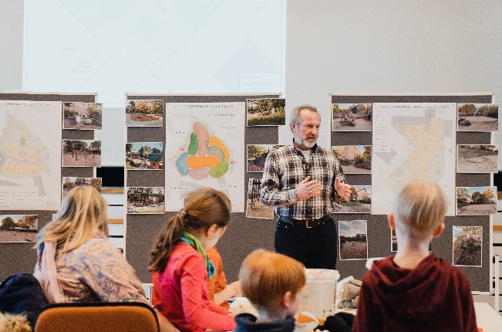 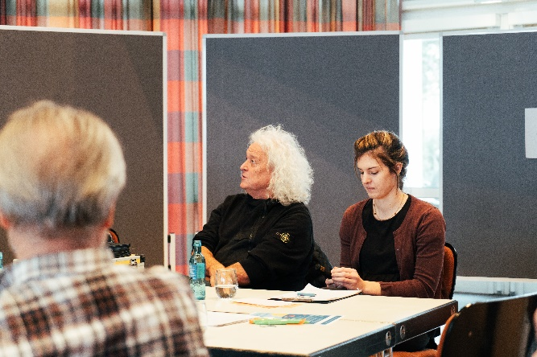

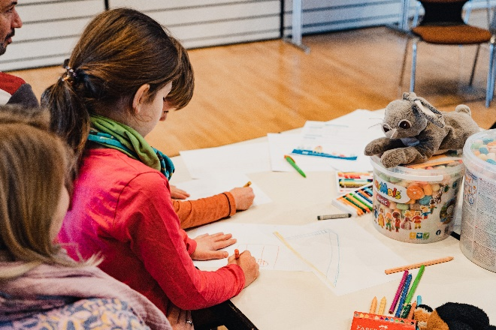 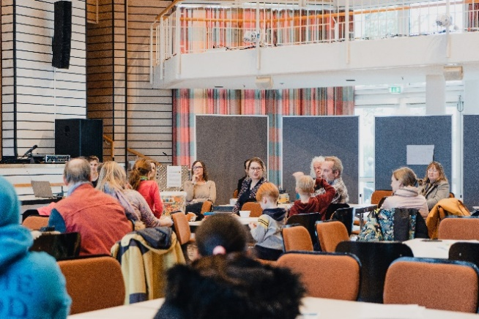

Abbildung 1, 2, 3 & 4: Impressionen Beteiligung | (Quelle: Urban Media Project)

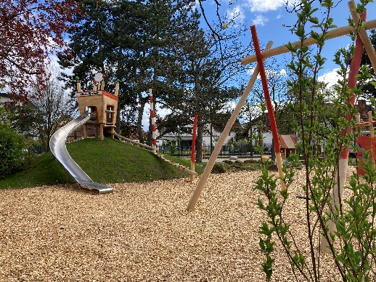 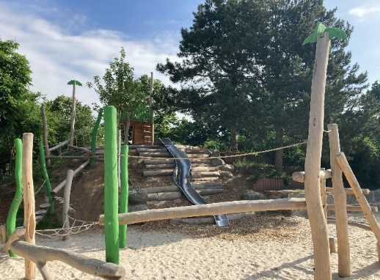

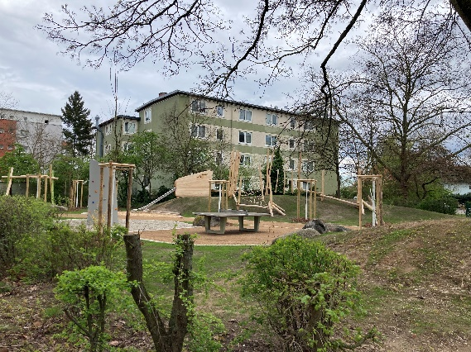 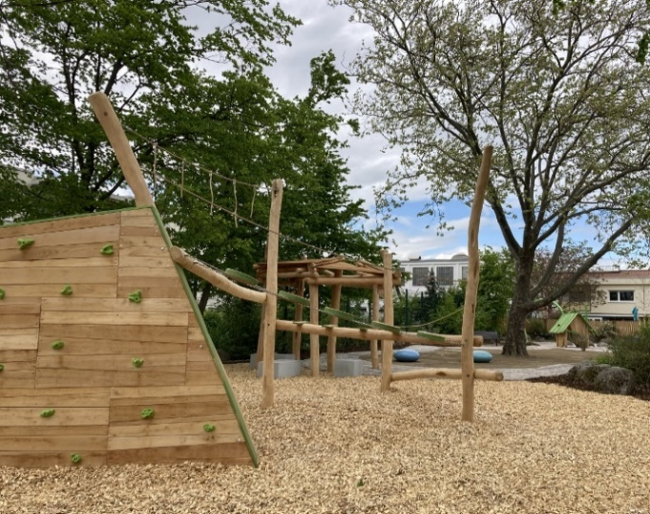

Abbildung 5, 6 & 7: Impressionen Spielplatzumbau (Lindenallee, Heegwaldstraße, Rudolf-Breitscheid-Straße, Dr. Hans-Jordan-Straße) | Quelle: ProjektStadt